Инструкция по эксплуатации

ПРАВИЛА ТРАНСПОРТИРОВКИ, эксплуатации И ХРАНЕНИЯ

Изделие в заводской упаковке может транспортироваться с соблюдением правил, действующих на данном виде транспорта и требований к транспортной маркировке.

Гарантийные обязательства
Изготовитель гарантирует соответствие изделия техническим требованиям при соблюдении потребителем условий эксплуатации и хранения.
Гарантийный срок эксплуатации – 12 месяцев со дня получения изделия потребителем.. Гарантийный ремонт осуществляется только при наличии паспорта.

Сведения о рекламациях
В случае обнаружения дефектов и неисправностей изделия Потребитель имеет право предъявить рекламацию в течение 30 дней с момента получения изделия, а Изготовитель обязуется удовлетворить требования по рекламации в течение 30 дней с момента её получения.

Свидетельство о продаже

Дата _________ Выдал ____________________________

Дата _________ Подпись продавца __________________

ООО «Пумори – Спорт»

Стойка для рекламы

Паспорт – описание
РС11.1
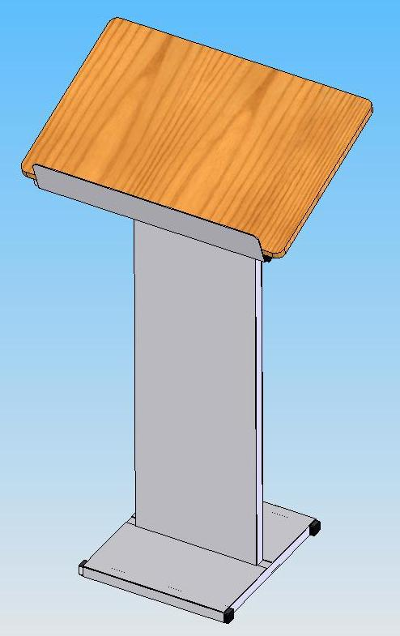

Россия, 620142, г. Екатеринбург, ул. Фрунзе, 35А
Тел.: (343) 287-93-70; 287-93-80
E-mail:psp@pumori.ru
www.pumorisport.ru

Техническое описание

Техническое описание предназначено для ознакомления с конструкцией стойки для рекламы и содержит данные об устройстве изделия, необходимые для обеспечения его правильной эксплуатации.

НАЗНАЧЕНИЕ

Стойка предназначена для удобного хранения листовок и каталогов. Рекомендуется для использования в магазинах и на складах.

ТЕХНИЧЕСКОЕ ОПИСАНИЕ
Габаритные размеры, не более:
Длина, мм 440
Ширина, мм 650
Высота, мм 1180
Вес, не более, кг 25

Устройство изделия

Стойка для рекламы представляет собой сборную конструкцию. Каркас выполнен из трубы профильной 25х25х2 мм, лист 2 мм.
Металлоконструкция покрывается полимерно-порошковым покрытием, цвет – красный (либо по согласованию с заказчиком). К металлическому каркасу при помощи саморезов закреплено поле из фанеры толщиной 18 мм.

КОМПЛЕКТНОСТЬ:
- Каркас - 1 шт.
- Фанера - 1 шт.
- Заглушка пластик. - 8 шт.

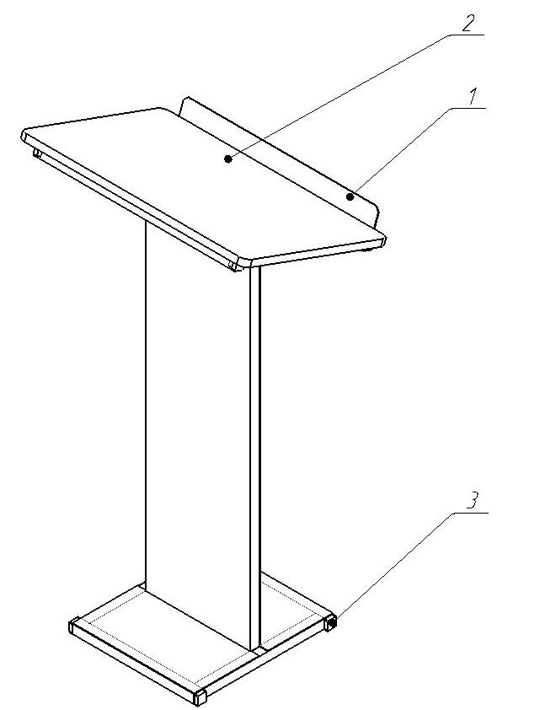

СВИДЕТЕЛЬСТВО О ПРИЕМКЕ

Код изделия: РС11.1
соответствует техническим требованиям конструкторской документации и признано годным для эксплуатации.

Приемку произвел ________________Дата выпуска 21.05.12г.
^{(подпись )}
Приемку произвел ________________Дата выпуска _________ ^{(роспись кладовщика ПС)}

